«СОГЛАСОВАНО» |  |  | «УТВЕРЖДАЮ»  Директор МБОУ «Стрелецкая  средняя общеобразовательная школа»  «__» _________________2015г.  ________________О.А. Букреев
  Начальник МКО «Управление по делам образования молодежи, культуры и спора Администрации Петуховского района»
  «____» 2015 года
  ___________ И.П. Перегримова
  «СОГЛАСОВАНО»
  Начальник ОГИБДД МО МВД России «Петуховский»
  «____» 2015 года
  _____________ А.А. Семенов
ПАСПОРТ
дорожной безопасности образовательного учреждения
МБОУ «Стрелецкая средняя общеобразовательная школа»

село Стрельцы
2015
Общие сведения

Муниципальное бюджетное общеобразовательное учреждение
«Стрелецкая средняя общеобразовательная школа»
Тип ОУ: общеобразовательное учреждение
Юридический адрес ОО: 641652 Курганская область Петуховский район с.Стрельцы ул. Озерная д.31
Фактический адрес ОО: 641652 Курганская область Петуховский район с.Стрельцы ул. Озерная д.31
Руководители ОУ :
Директор (заведующий): Букреев Олег Александрович 32-1-98
(фамилия, имя, отчество) (телефон)
Заместитель директора
по учебной работе Тамбовцева Вера Васильевна 32-1-98
(фамилия, имя, отчество) (телефон)
Заместитель директора
по воспитательной работе Ицкова Ольга Михайловна 32-1-98
(фамилия, имя, отчество) (телефон)

Ответственные работники
муниципального органа
образования Глава Стрелецкого сельсовета Маглан Л.А.
(должность) (фамилия, имя, отчество)
32-149
(телефон)
Ответственные от
Госавтоинспекции : Начальник ОГИБДД Семенов Алексей Алексеевич 2-25-00
(должность) (фамилия, имя, отчество) (телефон)
Инспектор ИАЗ Шалабанова Надежда Сергеевна 2-36-75
(должность) (фамилия, имя, отчество) (телефон)

Ответственные работники
за мероприятия по профилактике
детского травматизма Зам. директора по ВР Ицкова О.М.
(должность) (фамилия, имя, отчество)
Педагог-организатор Голубева А.А.
32-1-89
(телефон)

Количество учащихся: 95
Наличие уголка по БДД: имеется, 1 этаж коридор
Наличие автогородка (площадки) по БДД: имеется площадка

Наличие автобуса в ОО:
Владелец автобуса МБОУ «Стрелецкая средняя общеобразовательная школа»

Время занятий в ОУ:
1-ая смена: 8:30 – 14:10
внеклассные занятия: 15:00 – 18:00

Телефоны оперативных служб:
МЧС - 01
Полиция - 02
Скорая помощь - 03
Содержание
- План - схемы ОО.
- район расположения ОО, пути движения транспортных средств и детей (воспитанников, обучающихся);
- пути движения транспортных средств к местам разгрузки/погрузки и рекомендуемых безопасных путей передвижения детей по территории образовательного учреждения.

- Информация об обеспечении безопасности перевозок детей специальным транспортным средством (автобусом).
  - общие сведения;
  - маршрут движения автобуса до ОО;
  - безопасное расположение остановки автобуса ОО.

III. Приложения:

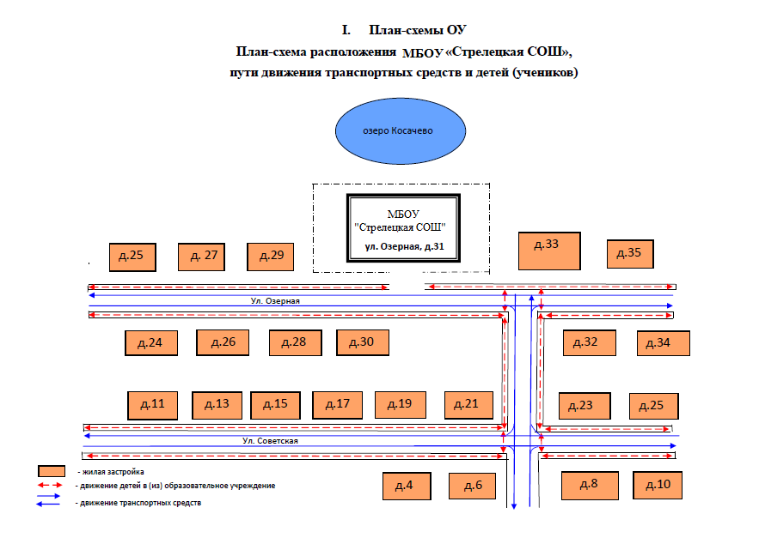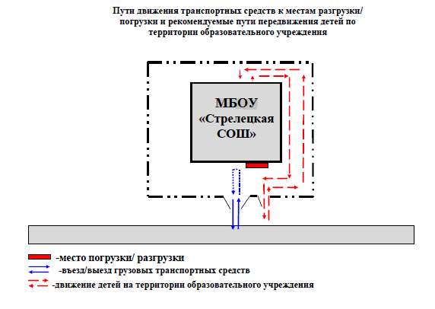

II. Информация об обеспечении безопасности перевозок детей специальным транспортным средством (автобусом).

Общие сведения

Марка: ПАЗ
Модель: 32053-70
Государственный регистрационный знак: О203КУ 45
Соответствие конструкции требованиям, предъявляемым к школьным автобусам: соответствует ГОСТ Р 51160-98

1. Сведения о водителе автобуса
Фамилия, имя, отчество | Принят на работу | Стаж в кате-гории D | Дата пред- стоящего мед. осмотра | Период проведения стажировки | Повыше-ние ква- лификации | Допущен- ные нару- шения ПДД
Сысолятин Г.А. | 01.04.2006 | 9 лет | 29.12.2015г. |  | - | -

2. Организационно-техническое обеспечение

1) Лицо, ответственное, за обеспечение безопасности дорожного движения: Букреев Олег Александрович
назначено приказом,
прошло аттестацию 22 сентября 2010г.

2) Организация проведения предрейсового медицинского осмотра водителя:
осуществляет Фельдшер ФАП Попутникова Валентина Павловна
(Ф.И.О. специалиста)
на основании договора на оказание медицинских услуг

3) Организация проведения предрейсового технического осмотра транспортного средства:
Осуществляет: Букреев Олег Александрович
(Ф.И.О. специалиста)

на основании приказа №79 от 19.09.2014 года

4) Дата очередного технического осмотра 2015г.

5) Место стоянки автобуса в нерабочее время: гараж Администрации Стрелецкого сельского совета
меры, исключающие несанкционированное использование _______________
________________________________________________________________
________________________________________________________________

3. Сведения о владельце

Юридический адрес владельца: 641652 Курганская обл., Петуховский р-н, с. Стрельцы, ул. Озерная, д. 31.
Фактический адрес владельца: 641652 Курганская обл., Петуховский р-н, с. Стрельцы, ул. Озерная, д. 31.

Телефон ответственного лица 32-1-89

4. Сведения о ведении журнала инструктажа
Имеется Журнал инструктажа водителя по безопасности дорожного движения.

